Protokol z pokusu 22-11-08
Luminiscence bioreportéru TVA8 v přítomnosti diclophenacu, sulfamethoxazolu a bisphenolu A, v přítomnosti a nepřítomnosti induktoru toluenu o koncentraci T1 a T3. Roztoky připraveny jako v předchozích pokusech.
Luminiscence:
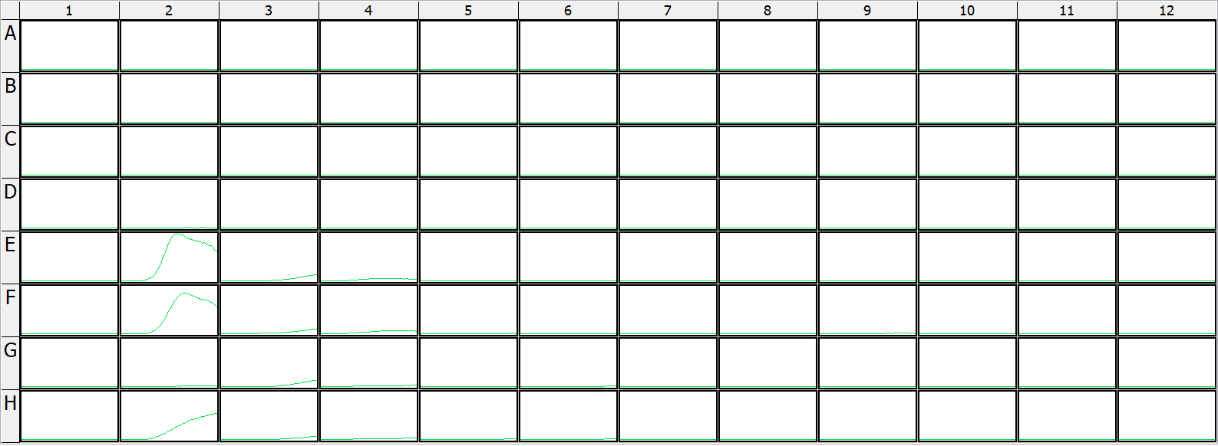
Absorbance:
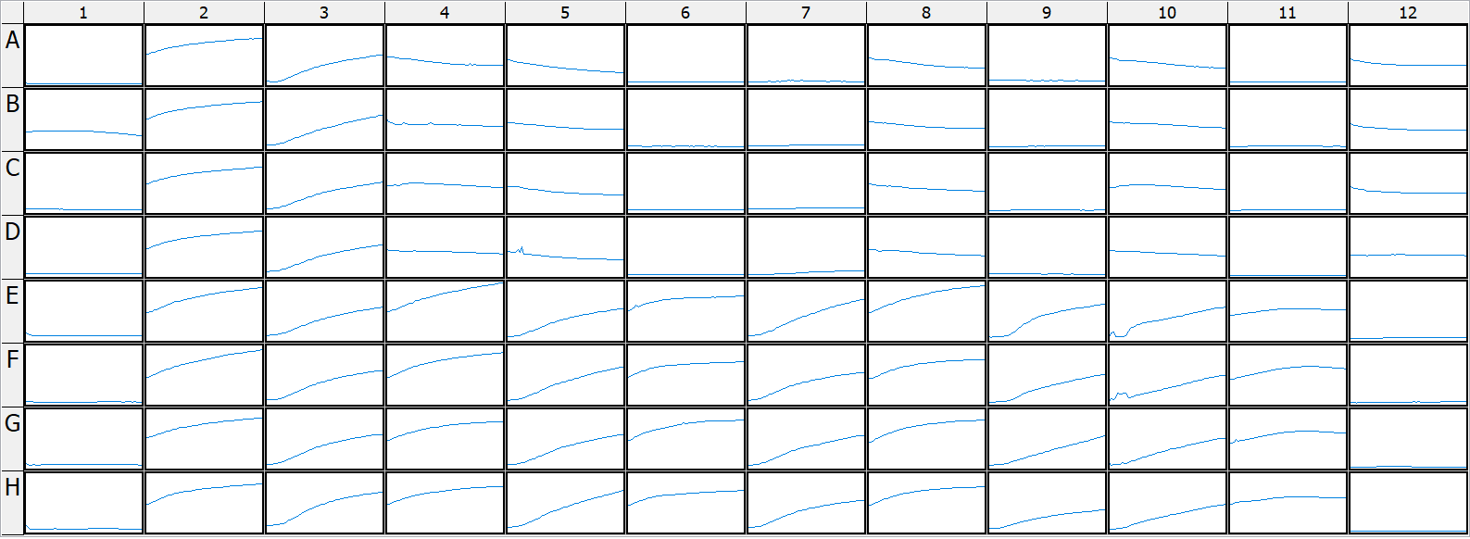
Kontrola, kde jsou buňky, LB i toluen. Svítí dobře pouze nejvyšší koncentrace buněk A1 a nejvyšší koncentrace toluenu T1. Vysoká koncentrace buněk A1 a nízká koncentrace toluenu T3 a nebo opačně A3+T1 svítily mnohem méně a za dlouhou dobu. Buňky rostly dobře. Vysšší počáteční absorbance ukazuje kde byla dána vyšší počáteční koncentrace buněk.

Závěr: TVA8 rostly na LB stejně bez přítomnosti nebo i v přítomnosti diclophenacu, sufomathaxozalui bisphenolu A. Žádná z těchto látek neindukovala luminiscenci. Test luminiscence v přítomnosti toluenu nebyl dělán. Je nurné aby bylo přítomno živné medium LB nebo YEPS.
Kontrola, kde jsou buňky bez LB nesvítila s toluenem T1 ani T3. vysoká absorbance ukazuje vysokou počátční koncentraci buněk.

